金 属 圆 锯 机
Modle：YJ315Q

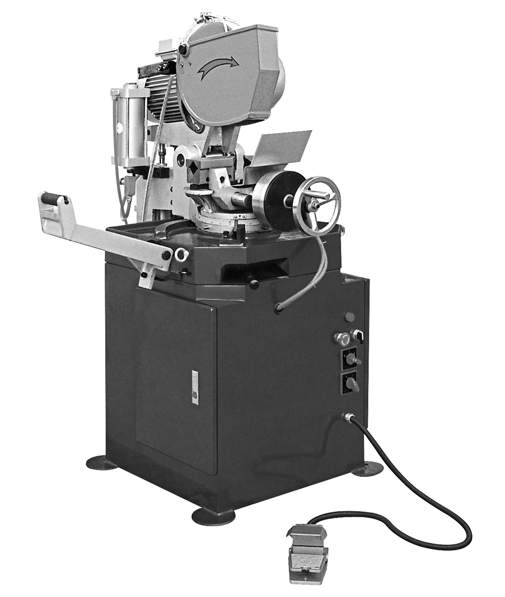

感谢您购买本公司产品，为了让您操作机器更方便，得到更完美的产品，请您在操作机器前，仔细阅读使用说明。

目 录
一、概 况 1
二、注意事项 1
三、技术参数 2
四、气动原理图 3
五、电气原理图 4
六、安装调试 6
七、操作说明 6
八、机床的维护与保养 7
九、故障分析 8
十、锯片参数选择对照表 9
十一、轴承、密封圈的型号及安装部位 9

感谢您购买本公司产品，为了使您在本产品的安装、操作及保养维护等方面有初步的了解，本公司提供本手册来协助您，希望本公司的产品能帮您节省更多的时间，创造更完美的产品和更高的企业效益。

一、概 况
YJ315Q型金属圆锯机是本公司生产的系列圆锯机中的一种气动半自动锯切机型；夹紧、退夹、进刀及返回动作均由气动控制，具有操作方便、噪音小、无粉尘污染、切口内外无毛刺、可90°正切、斜切各种角度等特点，并且有应急返回装置，安全可靠。适用于锯切各种截面形状的普通钢、不锈纲、铜材、铝材等金属型材，尤其锯切各种管材最为理想。

二、注意事项
1、操作本机前，操作者必须详细阅读本手册。
2、操作人员必须经培训，专人负责，未经培训不要使用本机器，以免引起事故发生。
3、机器的电源为三相四线制，三相交流电源为380V 50HZ，电源电压波动范围不得超过10%。
4、本机设有应急按钮，必要时可使机器立即停止工作。
5、开机前应先检查锯片安全罩是否装配牢靠。
6、安装或更换锯片时一定要切断电源。
7、安装锯片时，应注意选配锯片齿数与管壁匹配（参照十参数对照表）以及锯齿方向要与旋转箭头方向一致，并用手将锯片向上稍抬一下后再并紧螺钉，以消除锯片装配间隙。
8、开机时锯片旋转方向必须与安全罩上箭头方向一致。
9、工件装夹必须夹紧牢靠，否则易损坏刀片。
10、不能使用钝了的锯片，以免使锯片损坏。
11、将机器安置在坚固的地面上，并校正水平，使机器能平稳运作。
12、使用前需检查机头油标面高度，保持油位在油标的1/2以上位置。
13、保持机器及周围环境整洁。
14、所使用的压缩空气压力不能超过6-8Kg/cm²。
15、机器在连接动力电缆之前，必须连接地线。机器的总接地在电气柜的接地铜排上，接地电阻小于4欧姆。

三、技术参数
1、最大锯切能力：
工件截面形状 | 正切90°mm | 斜切45°mm
○ | Ф90 | Ф65
□ | 75×75 | 60×60
┖ | 75×75 | 60×60
 | 110×50 | 75×50
■ | Ф55 | Ф38
 | 50×50 | 35×35
2、夹紧最大夹持：110mm
3、适合锯片：HSS 250~300-Ф32-2-Ф10/PCD63（选择参数见附表）
4、主电机：YD100L1-4/2变极 2/2.4kw
5、冷却泵电机：AOB-25-90w
6、机器外型（长×宽×高）：1000×800×1700
7、机器重量：约320Kg

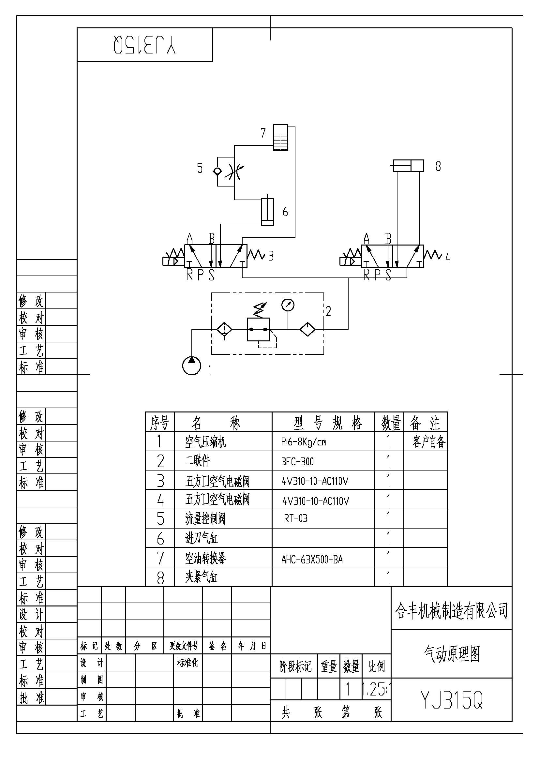
四、气动原理图

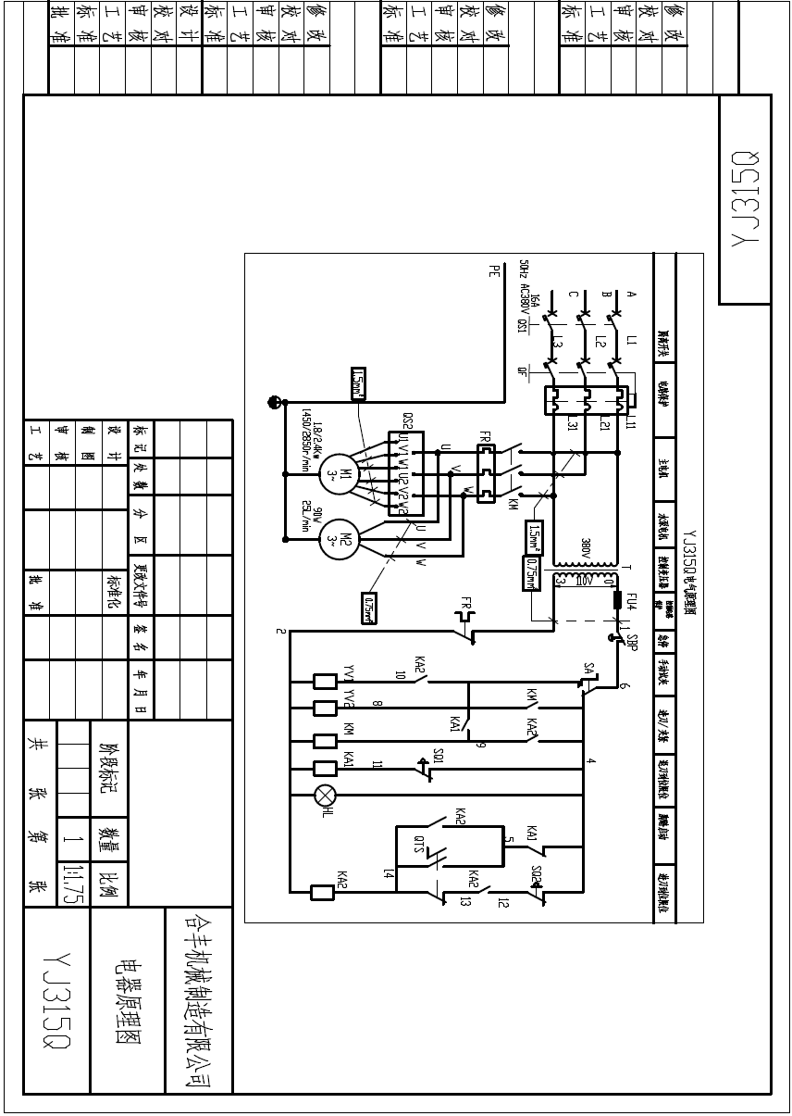
五、电气原理图
YJ315Q电气原理图附图说明
代 号 | 名 称 | 型 号 | 数量 | 备注
QS | 电源开关 | HZ5D-20/4 L02 | 1
QS1 | 变极组合开关 | HZ5D-20/4 M08 | 1
FU4 | 控制电路保险丝 | RT14-20 2A | 1
T | 控制变压器 | JBK3Z-63 | 1 | 380V-110V
KM | 交流接触器 | CU-11 | 1 | 110V
FR | 过流保护器 | RHN-10K | 2 | 5.5-8.5A
QF | 断路器 | DZ47-63 | 1
KA1 | 中间继电器 | CU-11/3A 1b | 1 | 110V
SBP | 急停按钮 | TZBKR | 1 | 带自锁
SA | 选择开关 | T2BKR2 | 1
HL | 电源指示灯 | AD22  22  23 | 1 | 110
SQ1 SQ2 | 行程开关 | TZ-5101 | 2
QTS | 脚踏开关 | MDBH（YDT/-11） | 1
M1 | 主电机 | 2/4变极 1.8/1.3KW | 1 | 定制
M2 | 水泵电机 | AB-25-90W | 1
KA2 | 中间继电器 | CU-11S/3A1a | 1 | AC110V

六、安装调试
1、机器安装：
机床必须安置于经过水平粉刷的水泥地面上，依照机器底座四处的螺孔用螺栓固定在地面上，矫正水平。
2、接通电源：
机器本身已预先接好电器线路，有一根引出的三相四线供接电源。电源要求380V·50HZ工业用电。主电机接线 上安装有选速开关，“0”，“LOW”，“High” 三档，“0”档可实现主电机停止动作，“LOW”、“High”为慢、快两档，其中快档适合管壁2mm以下的一般高频焊管；慢档适合于管壁较厚或实心棒料或紫铜等材料的锯切。
3、调试转向：
接通电源，选择电机转速，按下启动按钮或踩下脚踏开关，机头即通电运转，转动锯片轴，观察锯片轴旋转方向是否与锯片护盖上的箭头方向一致，如转向相反，则要切断电源，将三相线的任意两根对调相接。按上述程序重新操作试转，实现转向一致。

七、操作说明
1、接通电源，试准转向，关闭电源，加入浓度为1：10的冷却液，但不能超过水箱的2/3高度（液面过高会引起电机进水烧毁），然后关闭电源和气源。
2、装上锯片，锯齿尖方向与安全护盖上箭头方向一致。
3、接通电源、气源，打开电源开关，拧出紧急制动开关，关闭进刀调速气阀（顺时针转向）。
4、调整锯切行程：
按下启动按钮或踩下脚踏开关（不可连踩两次）。让机头空载运转。将进刀调速气阀稍微拧开一点（逆时针转向）。机头慢慢下沉，直到锯片能切到被切物为止立刻关闭进刀调速气阀，使机头停止升降，把下行程调整螺母往上拧到限位，然后微拧开进刀调速气阀，使机头慢动作上升，待升到被切物上方10mm后，再关闭气阀，使机器停止上升，把上行程螺母往下拧至限位。
5、试夹材料：
—5—
把材料放入夹钳内，用手轮使夹钳夹紧材料之后，退松半圈手轮，并锁紧螺帽；再将材料抽至一边夹块内（以物件不被锯切到为准），按下启动开关试夹料是否被夹紧，否则在锯切时会损坏锯片。
6、料头试切：
把工件变形或有毛边的一头伸入一面夹块，按下启动开关或脚踏开关将其锯切。
7、正常锯切：
按所需长度调整好限位挡板并固定，将工件送顶至挡块，使可踏一次脚踏开关，进行一次锯切。

八、机床的维护与保养
1、安装锯片时，应用干净的纱布将锯片、锯片轴和刀盖擦干净。
2、机头与回转座间的连接应每班注油润滑。
3、使用后夹钳应清理干净并加黄油。
4、蜗轮、蜗杆为易损件，若发现磨损过多，必须更换。
5、工作结束后或清洗维修机床前一定要切断电源，确保安全。
6、蜗轮箱内换油：第一次换油是在新机器工作24小时后，第2次换油在机器工作一星期后，第三次换油在工作一个月以后，再以后，可以一年换一次油。

九、故障分析

故 障 | 产生原因 | 解决方法
锯切切口有毛剌或刀片开裂 | 锯片己钝  锯片齿数与管壁厚度不匹配 | 重新修磨锯片  参照“锯片参数选择对照表”，选配锯片齿数
锯片径向间隙过大 | 蜗轮蜗杆磨损 | 更换蜗轮蜗杆
锯片轴轴向间隙过大 | 锯片轴并帽松动、轴承间隙过大 | 调整主轴并帽消除轴承间隙
停止位置冷却水在水管内倒流 | 冷却水泵出水口管接头内单向阀里面有垃圾 | 清除水泵出水口单向阀内的垃圾
切管速度控制阀不起作用，切管速度过快 | 空油转换器中油筒内油量少  控制阀中单向阀卡死 | 油筒内加适量油  检修流量控制阀
切管时管材游动引起刀片打坏 | 夹钳开口大，没调到夹紧位置  气源压力过低  三联件中的调压阀压力调整过低 | 夹钳调至最佳位置  提高气源至规定压力  调整调压阀到规定压力

十、锯片参数选择对照表
齿  数  锯片  直径 | 管 材 壁 厚 |  |  |  |  |  |  |  |  | 棒 料 直 径
齿  数  锯片  直径 | 0.6 | 0.8 | 1.0 | 1.2 | 1.4 | 1.6 | 2.0 | 2.5 | 3.0 | Ф19 | Ф22 | Ф25.4 | Ф38.1 | Ф50
Ф250 | 280 | 240 | 220 | 200 | 180 | 150 | 150 | 150 | 120 | 120 | 120 | 90 | 80 | 60
Ф275 | 280 | 280 | 240 | 220 | 200 | 200 | 180 | 180 | 150 | 120 | 120 | 90 | 90 | 64
Ф300 | 320 | 320 | 280 | 240 | 220 | 220 | 200 | 200 | 180 | 128 | 128 | 110 | 100 | 80
Ф325 | 320 | 320 | 280 | 240 | 240 | 220 | 220 | 200 | 200 | 128 | 128 | 120 | 110 | 90
Ф350 | 350 | 320 | 320 | 280 | 240 | 240 | 220 | 220 | 200 | 150 | 150 | 128 | 120 | 100

十一、轴承、密封圈的型号及安装部位

安装部位 | 名称型号及规格 |  |  | 数 量 | 备 注
安装部位 | 轴 承 | 油 封 | 孔用挡圈 | 数 量 | 备 注
机头主轴 | 30309 |  |  | 1
机头主轴 | 30207 |  |  | 1
机头蜗杆 | 30305 |  |  | 1
机头蜗杆 | 30205 |  |  | 1
机头蜗杆 | 6005 |  |  | 1
机头蜗杆 |  |  | 50×2 | 1
机头蜗杆 |  |  | 47×1.5 | 1
机头 |  | Ф75×3.1 |  | 1 | O 型圈
机头 |  | Ф50×3.1 |  | 1 | O 型圈
机头 |  | Ф100×3.1 |  | 1 | O 型圈

